

Физтех-школа аэрокосмических технологий

15 марта 2024 года

Лабораторная работа 2.1.6

ЭФФЕКТ ДЖОУЛЯ-ТОМСОНА

Зайцев Александр

Б03-305

**Цель работы:** определение изменения температуры углекислого газа при протекании через слабопроницаемую перегородку при разных начальных значениях давления и температуры; вычисление коэффициентов Ван-дер-Ваальса.

**В работе используются:** трубка с пористой перегородкой, труба Дьюара, термостат, термометры, дифференциальная термопара; микровольтметр, балластный баллон, манометр.

**Модель Ван-дер-Ваальса.**

Уравнение состояния реального газа:

$(P +\frac{a}{V^{2}})(V-b)=RT$ (1)

Коэффициент Джоуля-Томсона:

$μ=\frac{1}{С_{p}}(\frac{2a}{RT}-b)$ (2)

**Модель Бертло.**

Уравнение состояния реального газа:

$(P+\frac{a}{TV^{2}})(V-b)=RT$ (3)

Коэффициент Джоуля-Томсона:

$μ=\frac{1}{С_{p}}(\frac{3a}{RT^{2}}-b)$ (4)

**Экспериментальная установка.**

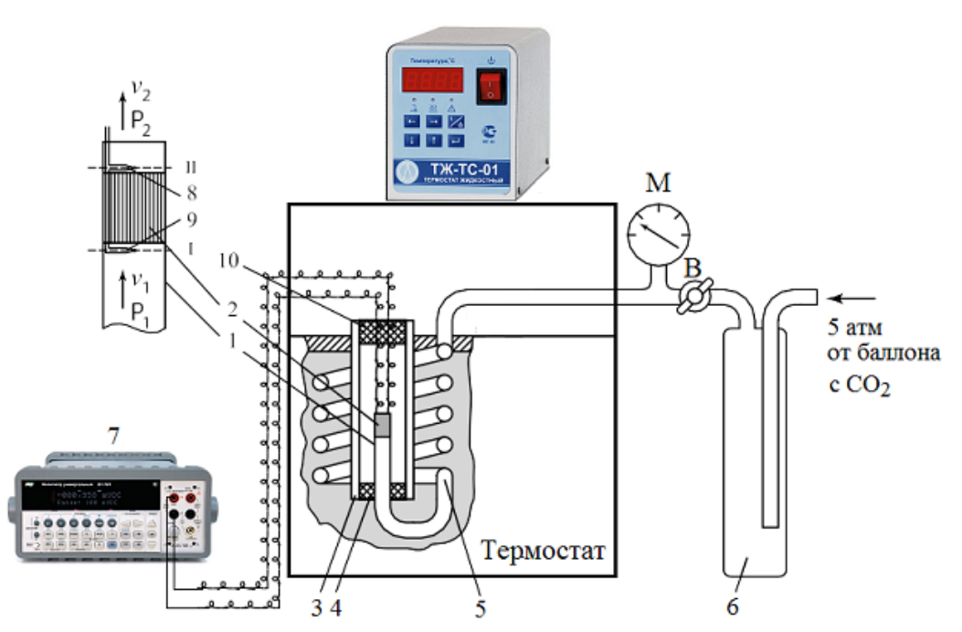

*Рис.1 Экспериментальная установка*

Схема установки для исследования эффекта Джоуля–Томсона в углекислом газе представлена на рисунке 1. Основным элементом установки является трубка 1 с пористой перегородкой 2, через которую пропускается исследуемый газ. Трубка имеет длину 80 мм и сделана из нержавеющей стали, обладающей, как известно, малой теплопроводностью. Диаметр трубки 𝑑 = 3 мм, толщина стенок 0,2 мм. Пористая перегородка расположена в конце трубки и представляет собой стеклянную пористую пробку со множеством узких и длинных каналов. Пористость и толщина пробки (𝑙 = 5 мм) подобраны так, чтобы обеспечить оптимальный поток газа при перепаде давлений ∆𝑃 = 4 атм (расход газа составляет около 10 см3/с); при этом в результате эффекта Джоуля–Томсона создается достаточная разность температур. Углекислый газ под повышенным давлением поступает в трубку через змеевик 5 из балластного баллона 6. Медный змеевик омывается водой и нагревает медленно протекающий через него газ до температуры воды в термостате. Температура воды измеряется термометром $T_{в}$, помещенным в термостате. Требуемая температура воды устанавливается и поддерживается во время эксперимента при помощи контактного термометра $Т_{к}$. Давление газа в трубке измеряется манометром М и регулируется вентилем В (при открывании вентиля В, т. е. при повороте ручки против часовой стрелки, давление $P_{1}$ повышается). Манометр М измеряет разность между давлением внутри трубки и наружным (атмосферным) давлением. Так как углекислый газ после пористой перегородки выходит в область с атмосферным давлением $P_{2}$, то этот манометр непосредственно измеряет перепад давления на входе и на выходе трубки ∆𝑃 = $P_{1}$ − $P_{2}$. Разность температур газа до перегородки и после нее измеряется дифференциальной термопарой медь – константан. Константановая проволока диаметром 0,1 мм соединяет спаи 8 и 9, а медные проволоки (того же диаметра) подсоединены к цифровому вольтметру 7. Отвод тепла через проволоку столь малого сечения пренебрежимо мал. Для уменьшения теплоотвода трубка с пористой перегородкой помещена в трубу Дьюара 3, стенки которой посеребрены, для уменьшения теплоотдачи, связанной с излучением. Для уменьшения теплоотдачи за счет конвекции один конец трубы Дьюара уплотнен кольцом 4, а другой закрыт пробкой 10 из пенопласта. Такая пробка практически не создает перепада давлений между внутренней полостью трубы и атмосферой.

**Ход работы.**

Измерения в соответствии с инструкцией записаны в таблицу. Погрешности измерительных приборов:

$σ_{P}=0,1 бар$ $σ_{T}=0,01K$ $σ_{E}=1 мкВ$

Класс точности манометра 1. Температура в комнате на момент начала регистрации данных 21,7°C.

*Таблица 1. Результаты измерений*

| № | $T_{тер}$,°C | Е, мкВ | $\frac{dV}{dT}$, мкВ/°C | $ΔT$,°C | $ΔP$, бар |
| --- | --- | --- | --- | --- | --- |
| 1 | 20,00 | 125 | 40,7 | 3,07 | 4,05 |
| 2 | 104 | 2,56 | 3,60 |
| 3 | 81 | 1,99 | 3,00 |
| 4 | 61 | 1,5 | 2,50 |
| 5 | 42 | 1,03 | 2,00 |
| 6 | 26 | 0,64 | 1,55 |
| 7 | 35,00 | 124 | 41,5 | 2,99 | 4,00 |
| 8 | 97 | 2,34 | 3,60 |
| 9 | 70 | 1,69 | 3,00 |
| 10 | 51 | 1,23 | 2,50 |
| 11 | 44 | 1,06 | 2,20 |
| 12 | 29 | 0,7 | 1,70 |
| 13 | 45,00 | 101 | 42,4 | 2,38 | 4,00 |
| 14 | 85 | 2 | 3,50 |
| 15 | 64 | 1,51 | 3,00 |
| 16 | 49 | 1,16 | 2,50 |
| 17 | 34 | 0,8 | 2,00 |
| 18 | 25 | 0,59 | 1,65 |
| 19 | 55,00 | 97 | 43,2 | 2,25 | 4,00 |
| 20 | 78 | 1,81 | 3,50 |
| 21 | 54 | 1,25 | 2,80 |
| 22 | 40 | 0,93 | 2,30 |
| 23 | 24 | 0,56 | 1,80 |
| 24 | 16 | 0,37 | 1,50 |

Графики зависимости разности температур ∆𝑇 от перепада давлений ∆𝑃 на одних координатных осях для всех четырех значений температуры термостата приведены на рисунке 2.

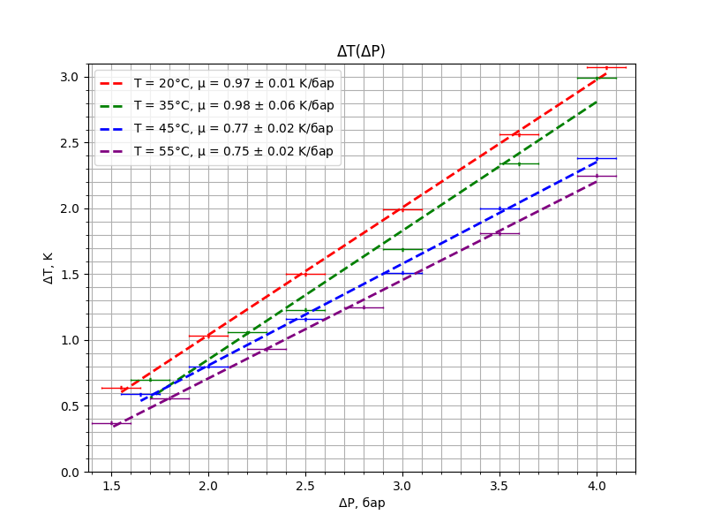

*Рис. 2 Графики зависимостей*

Угловые коэффициенты прямой это коэффициенты Джоуля-Томсона:

T = 20°C $→$ $μ = 0,97±0,01 К/бар$

T = 35°C $→$ $μ = 0,98±0,06 К/бар$

T = 45°C $→$ $μ = 0,77±0,02 К/бар$

T = 55°C $→$ $μ = 0,75±0,02 К/бар$

Погрешность коэффициентов Джоуля-Томсона находится по формуле

$σ_{k}=\frac{1}{\sqrt{N}}\sqrt{\frac{<y^{2}>-<y>^{2}}{<x^{2}>-<x>^{2}}-k^{2}}$ (5)

Табличные значения коэффициентов Джоуля-Томсона для некоторых температур:

T = 20°C $→$ $μ_{tab} = 1,09 К/бар$

T = 40°C $→$ $μ_{tab} = 0,95 К/бар$

T = 50°C $→$ $μ_{tab} = 0,83 К/бар$

**Модель Ван-дер-Ваальса.**

График зависимости коэффициентов Джоуля-Томсона от обратной температуры термостата для определения коэффициентов в модели реального газа Ван-дер-Ваальса (1):

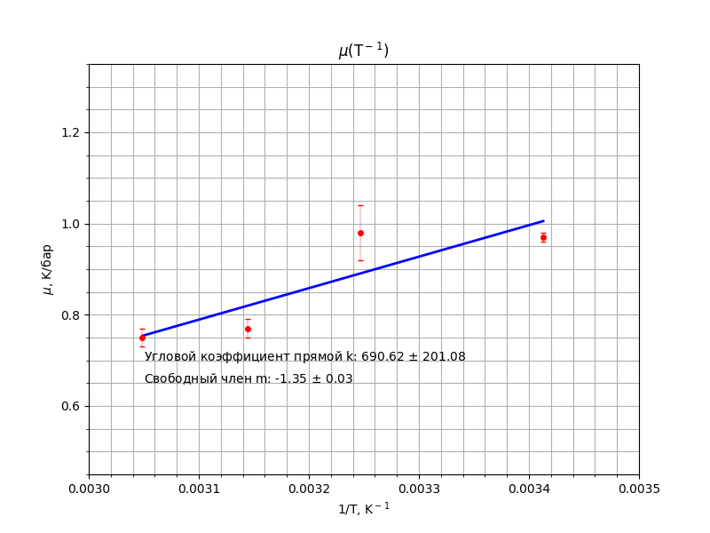

Погрешность углового коэффициента была найдена по формуле (5).

Погрешность свободного члена найдена по формуле

$σ_{m}= σ_{k}⋅\sqrt{<x^{2}>-<x>^{2}}$ (6)

Несовпадение прямой с крестами погрешностей и высокая погрешность углового коэффициента свидетельствует о том,

что модель Ван-дер-Ваальса слабо применима в условиях данного эксперимента. Его применение возможно лишь только для качественного описания изменений состояния реального газа. Тем не менее, пользуясь формулой (2) можно определить коэффициенты a и b в уравнении состояния реального газа, приняв $C_{p}=36,5\frac{Дж⋅моль}{кг}$.

$a= \frac{1}{2}RC_{p}k⋅10^{-5}≈1,05\frac{Дж⋅м^{3}}{моль^{2}}$

$b=-C_{p}m⋅10^{-5}≈0,05⋅10^{-6}\frac{м^{3}}{моль}$

$σ_{a}=a\frac{σ_{k}}{k}=0,30$ $\frac{Дж⋅м^{3}}{моль^{2}}$

$σ_{b}=b\frac{σ_{m}}{m}=0,01⋅10^{-6}$ $\frac{м^{3}}{моль}$

Табличные значения этих коэффициентов для углекислого газа:

$a_{tab}=0,365\frac{Дж⋅м^{3}}{моль^{2}}$

$b_{tab}=42,9⋅10^{-6}\frac{м^{3}}{моль}$

Температура инверсии по модели Ван-дер-Ваальса рассчитывается по формуле:

$T_{инв}=\frac{2a}{Rb}$ (7)

Найденные коэффициенты можно подставить в формулу (7). Получается

$T_{инв}=5,11⋅10^{6} К$

Табличное значение температуры инверсии:

$T_{инв}=2047,69 К$

**Модель Бертло.**

График зависимости коэффициентов Джоуля-Томсона от обратного квадрата температуры термостата для определения коэффициентов в модели реального газа Бертло (3):

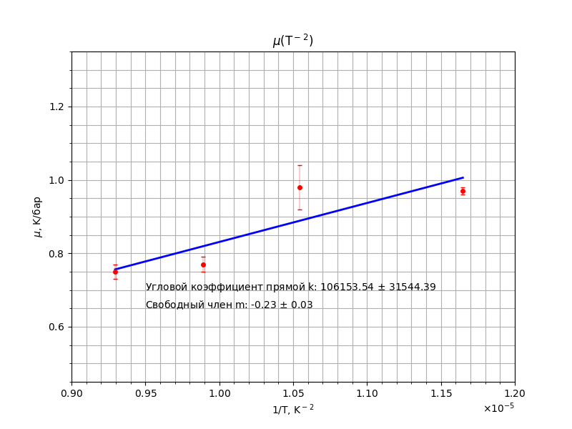

Погрешности углового коэффициента и свободного члена определены по формулам (5) и (6) соответственно.

Несовпадение прямой с крестами погрешностей и высокая погрешность углового коэффициента свидетельствует о том,

что модель Ван-дер-Ваальса слабо применима в условиях данного эксперимента. Его применение возможно лишь только для качественного описания изменений состояния реального газа. Тем не менее, пользуясь формулой (4) можно определить коэффициенты a и b в уравнении состояния реального газа, приняв $C_{p}=36,5\frac{Дж⋅моль}{кг}$.

$a= \frac{1}{3}RC_{p}k⋅10^{-5}≈107\frac{Дж⋅К⋅м^{3}}{моль^{2}}$

$b=-C_{p}m⋅10^{-5}≈0,83⋅10^{-6}\frac{м^{3}}{моль}$

$σ_{a}=a\frac{σ_{k}}{k}=31$,79 $\frac{Дж⋅К⋅м^{3}}{моль^{2}}$

$σ_{b}=b\frac{σ_{m}}{m}=0,10$ $⋅10^{-6}\frac{м^{3}}{моль}$

Табличные значения этих коэффициентов для углекислого газа:

$a_{tab}=110\frac{Дж⋅м^{3}}{моль^{2}}$

$b_{tab}=42,7⋅10^{-6}\frac{м^{3}}{моль}$

**Вывод.**

В модели газа Ван-дер-Ваальса сильно экспериментально полученные коэффициенты (в т.ч. температура инверсии) сильно не сошлись с табличными. Аналогичная ситуация в модели газа Бертло, где сошелся только коэффициент а, но при этом его погрешность составила целых 29%.

Модель реального газа Ван-дер-Ваальса и модель реального газа Бертло имеют свои ограничения и ограниченную область применения.

Экспериментально полученные коэффициенты а и b могут не совпадать с табличными из-за несовершенства самой модели или из-за неточностей в измерениях. Это может привести к искажению результатов и невозможности точного применения моделей на практике.

Таким образом, несмотря на то, что модели реального газа Ван-дер-Ваальса и Бертло имеют свою ценность в теоретических исследованиях, их применение в реальной жизни может быть ограничено из-за несовершенства и неточности.